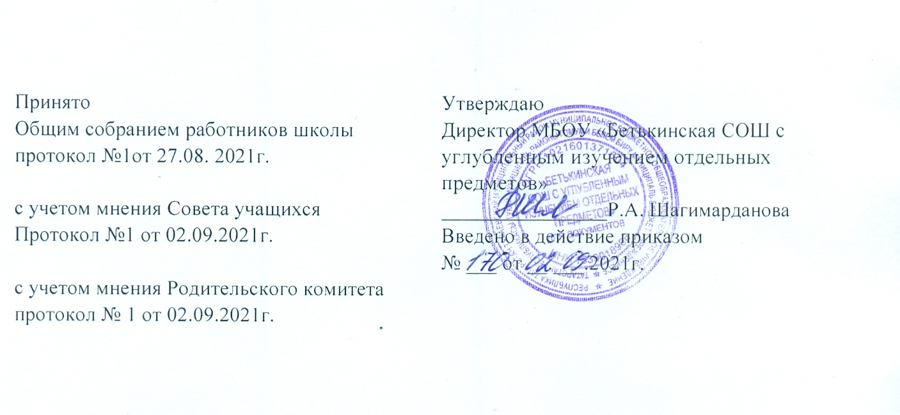
Положение
о ведении учета посещаемости учащихся
муниципального бюджетного общеобразовательного учреждения
«Бетькинская средняя общеобразовательная школа с углубленным изучением отдельных предметов»

I. Общие положения
Согласно Федерального закона «Об основах системы профилактики безнадзорности и правонарушений несовершеннолетних», № 120 – ФЗ в муниципальном бюджетном общеобразовательном учреждении «Бетькинская средняя общеобразовательная школа с углубленным изучением отдельных предметов» (далее - Школа) осуществляется контроль за посещаемостью обучающихся 1 - 11 классов.

II. Порядок организации учета посещаемости
1. Директором Школы издается приказ «Об организации контроля за посещаемостью обучающихся 1-11 классов».
2. Согласно приказу «Об организации контроля за посещаемостью обучающихся 1-11 классов» назначается ответственный по Школе за сбор, передачу информации об отсутствующих обучающихся.
3. Контроль за ведением учета посещаемости осуществляется ответственным за посещаемость согласно приказа по Школе.
4. Учет посещаемости учащимися учебных занятий производится в учебные дни ежедневно в электронном журнале учета посещаемости.
5. Согласно функциональным обязанностям, классные руководители 1-11 классов ежедневно фиксируют отсутствующих в журнале учета посещаемости после первого урока.
6. Классные руководители указывают в журнале учета посещаемости общее количество отсутствующих; фамилии обучающихся, отсутствующих по болезни, по уважительной причине и без причины.
7. В случае отсутствия обучающихся без причины принимаются меры в отношении данного ученика, ставятся в известность родители и администрация Школы. В журнале учета посещаемости фиксируется проделанная работа.
8.Учащиеся, находящиеся на домашнем обучении, включаются в общее количество учащихся в классе, но отсутствующими не считаются.
9.Учащиеся, находящиеся на санаторном лечении, согласно приказу по Школе, считаются временно выбывшими, но включаются в общее количество учащихся в классе и отсутствующими не считаются.
10.Классные руководители отмечают в классном журнале учета посещаемости обучающихся, ушедших с уроков.
11. Данные по итогам контроля за посещаемостью обучающихся анализируются на педагогическом совете.
12. Аналитическая справка по итогам контроля за посещаемостью каждой четверти зачитывается на совещании при директоре.

III. Об ответственности за учет посещаемости
1. Классные руководители доводят до сведения родителей обучающихся пропустивших учебные занятия без причины. При необходимости ставится в известность зам. директора по ВР, педагог-психолог, организуется выход родительского комитета класса или школы.
2. За несвоевременное фиксирование отсутствующих в журнале учета посещаемости классные руководители получают замечание за невыполнение функциональных обязанностей.

